**Guía de aprendizaje**

**OA (adaptado):** Demostrar que comprenden la adición y sustracción en el ámbito del 0 al 100.

|  |  |  |
| --- | --- | --- |
| **Nombre Estudiante** |  | **Curso:** 4 año A |
| **Fecha:** 06/04-09/04 |

1. **Resuelve las siguientes adiciones utilizando la tabla posicional.**

**Ejemplo: 21 + 14 =**

1

2

1

4

5

3

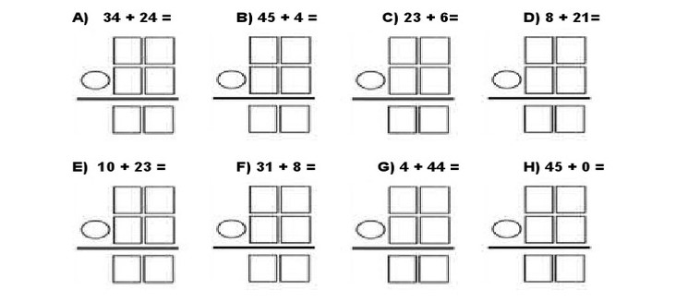

1. **Resuelve las siguientes sustracciones utilizando la tabla posicional.**

